פרויקט גמר

אנליזה נומרית

אלמוג דוברסקו - 214254252

רונאל נאוי – 325021152

## 1.תקציר

בפרויקט זה, נדרשנו לסמלץ ולנתח תנועת רקטה.

תנאי הבעיה הינם: מסת הרקטה אשר משתנה (כפונק' של הזמן), כוח הדחף (כפונק' של הזמן), פרופיל הלחץ בתא הבעירה (כפונק' של הזמן), זווית פעולת הדחף (כפונק' של הזמן), כוח הגרר (כפונק' של המהירות) וגודל מספר המאך (כפונק' של המהירות).

במהלך פתרון נדרשנו למצוא את היחס Pe/Po ובחרנו לעשות זאת בשיטת המיתר המשתנה.

בנוסף במהלך פיתוח הסימולציה נדרשנו לפתור את משוואות התנועה של הרקטה ועשינו זאת בעזרת שיטת Runge-Kutta מסדר 3.

התוצאות המרכזיות שהתקבלנו הן שלרקטה לוקח כ-48 שניות לרדת חזרה לגובה פני הים כאשר היא מגיע לגובה מקסימלי של כ- 1.953 אלף מטר מעל פני הפקולטה להנדסת אווירונאוטיקה וחלל (כ- 2193 מטר מעל פני הים) ומתקדמת כ- 12581 מטר ביחס לקרקע.

## 2.תוכן עניינים

1.תקציר 2

2.תוכן עניינים 3

1.2.רשימת איורים 3

3.הבעיה הפיזיקלית 4

4.הבעיה המתמטית 5

5.השיטות הנומריות 6

אינטרפולציה מקומית 6

המיתר המשתנה (Secant Method): 6

Runge-Kutta: 7

6.השפעת השיטות הנומריות 8

שיטת המיתר המשתנה (Secant Method): 8

שיטת Runge-Kutta 8

7.תוצאות 12

א'. פתרון אנליטי 12

ב'. מקדם הגרר 12

ד'. השוואת הפתרון האנליטי לפתרון הנומרי 12

ה'. תנועת הרקטה בתנאים מציאותיים כפונקציה של הזמן עד לפגיעה בגובה פני הים 13

8.סיכום ומסקנות 14

9.תוכנית מחשב 15

## 1.2.רשימת איורים

איור 1 - איור סכמתי 4

איור 2 – התכנסות של היחס בין Pe ל – P0 עבור קריטריוני התכנסות () שונים 8

איור 3 - - השוואה בין הפתרון האנליטי לפתרונות הנומרי בהפרשי זמן שונים 8

איור 4 - השוואה בין הפתרון האנליטי למהירות בתום פעולתו של המנוע לפתרונות הנומרי בהפרשי זמן שונים 9

איור 5 – התכנסות של ו- עבור h שונים 9

*איור 6 – התכנסות של ו- עבור h שונים* 10

איור 7 – התכנסות של עבור h שונים 10

איור 8 – התכנסות של התוצאה המקסימלית והזמן בו היא מתרחשת כפנק' של h. 10

איור 9 – התכנסות של שיא הגובה של הרקטה כפנק' של h. 11

איור 10 – התכנסות של זמן המעוף של הרקטה כפנק' של h. 11

איור 11 – התכנסות של הטווח הקרקעי כפנק' של h. 11

איור 12 - השוואת הפתרון האנליטי והנומרי 12

איור 13 - ו- 13

איור 14 - ו - 13

איור 15 – מסלול הרקטה 14

## 3.הבעיה הפיזיקלית

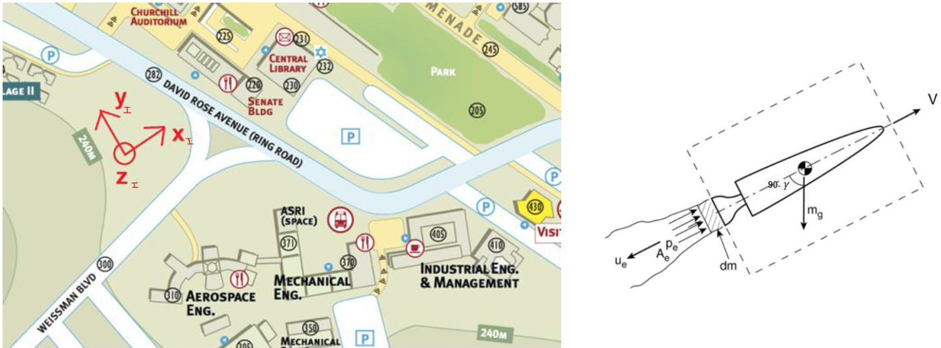

איור 1 - איור סכמתי

בפרויקט זה, משגרים רקטה על יד הפקולטה להנדסת אווירונאוטיקה וחלל בטכניון.

המערכת צירים של הבעיה הינו המערכת שראשיתה בגובה הקרקע, ציר X לכיוון התקדמות הרקטה, ציר Z ניצב לקרקע. לכן, גובה פני הים נקבע להיות ב: .

בבעיה זו, אנו מניחים כי הרקטה הינה בעלת מסה נקודתית, נתעלם ממצבה הזוויתי של הרקטה ונזיח את עקמומיות כדור הארץ ואת סיבובו.

במהלך שיגור הרקטה, היא צורכת דלק. כתוצאה משריפת הדלק, מסת הרקטה הולכת וקטנה. לאחר 20 שניות, נגמרת שריפת הדלק ומסת הרקטה נשארת קבועה.

הכוחות הפועלים על הרקטה הינם כוח הכבידה (אשר פועל בכיוון Z השלילי), כוח וגרר וכוח הדחף. בנוסף, ניתן להניח כי תאוצת הכובד, בקירוב טוב, קבועה.

*באיור 1 – האיור הסכמתי, ניתן לראות את מיקום השיגור, כיוון מהירות הרקטה, קיומו וכיונו של כוח הכבידה ותאור של תהליך שריפת הדלק.*

## 4.הבעיה המתמטית

בשביל להפוך את המשוואות תנועה למד"רים מסדר 1,

בחרנו את וקטור המצב:  *ונסמן: .*

בעזרת וקטור זה, משוואות המצב:

נרצה להציג את משוואות המצב כאשר גם כל אגף הימין מבוטא בעזרת קובעים או וקטור המצב. בשביל לעשות זאת נעביר את המהירות להצגה הבא:

*ותחת הצבת D, T, m, ו – g נקבל:*

*התנאי התחלה של הבעיה משתנים בהתאם לסעיפים.*

## 5.השיטות הנומריות

אינטרפולציה מקומית*:*

*הישטה שבחרנו לאינטרפולציה היא אינטרפולציה מקומית לפי הפרשים מסדר 2.*

*בחצי הראשון של הטבלה, לפי הפרשים קדמיים:*

*בחצי השני של הטבלה, לפי הפרשים אחוריים:*

*קירובים אלא מתארים היטב את הפונקציה כאשר*

*בחרנו קרוב מסדר 2 עם שגיאה מסדר 3 כי זה איזון טוב בין כמות חישובים לבין דיוק הפתרון.*

### המיתר המשתנה (Secant Method):

*השיטה שבחרנו למציאת היחס היא שיטת המיתר המשתנה (Secant Method) :*

*בחרנו את שני הניחושים ההתחלתיים להיות:*

*כפי שהוצג בהרצאה, סדר שיטה זו הוא כ-1.62.*

*בחרנו בשיטה זו מכמה סיבות. לא רצינו לבחור בשיטה שמצריכה את השימוש בנגזרת כי זה מוסיף כמות גדולה של חישובים שלא כל כך מגדילים את רמת הדיוק. כמו כן, לא בחרנו בשיטת המתיר הקבוע כי בשיטה זו יש להיזהר ממתי ש -*

### Runge-Kutta:

*השיטה שבחרנו לפתירת מערכת המד"רים הינה שיטה Runge – Kutta מסדר 3:*

*הצורה הכללית:*

*במקרה שלנו:*

*נכתוב את המשואות:*

*כאשר הקבועים:*

*בחרנו בשיטה זו מפני שרונגה קוטה היא שיטה בה לא צריך לקחת צעדים קטנים מאוד בכדי להגיע לתוצאה מדויקת מאוד ובחרנו ברונגה קוטה מסדר 3 כי בקפיצה בין סדר 3 ל – 4 יש תוספת גדולה של חישובים.*

## 6.השפעת השיטות הנומריות

### שיטת המיתר המשתנה (Secant Method):

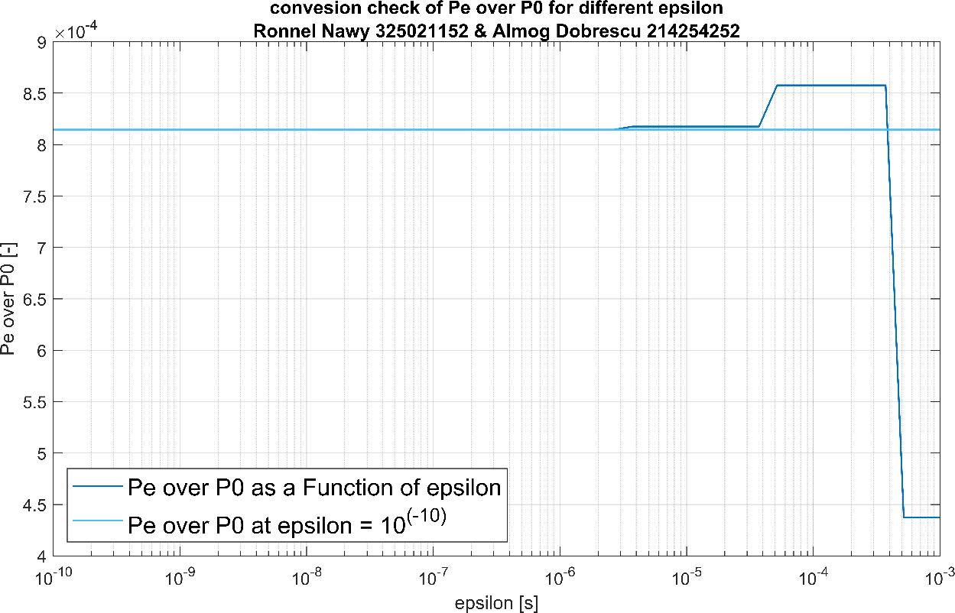

איור 2 – התכנסות של היחס בין Pe ל – P0 עבור קריטריוני התכנסות () שונים

שיטת Runge-Kutta:   
השפעה על סעיף ד'.1:

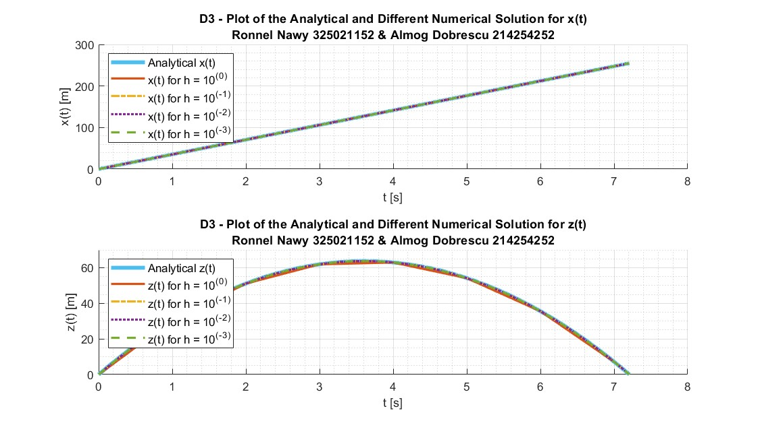בסעיף זה מצאנו פתרון אנליטי ופתרון נומרי. נשווה את הפתרון האנליטי ולפתרונות נומריים בעלי הפרשי זמן (h) שונים.

איור 3 - - השוואה בין הפתרון האנליטי לפתרונות הנומרי בהפרשי זמן שונים

ניתן לראות כי ככל שהצעדים בזמן קטנים והפתרון מתכנס בצורה טובה מאוד. גם בפתרון הנומרי עם הצעד הגדול ביותר

השפעה על סעיף ד'.2:

בסעיף זה מצאנו פתרון אנליטי ופתרון נומרי למהירות בזמן . נשווה את הפתרון האנליטי ולפתרונות נומריים בעלי הפרשי זמן (h) שונים.

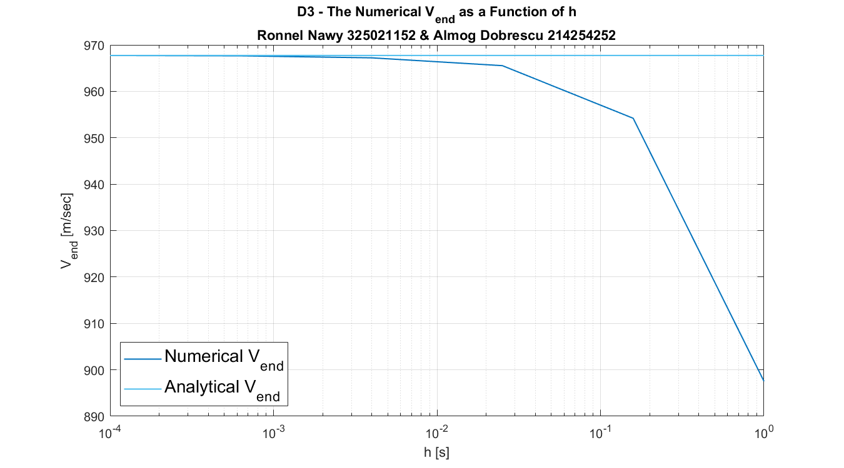

איור 4 - השוואה בין הפתרון האנליטי למהירות בתום פעולתו של המנוע לפתרונות הנומרי בהפרשי זמן שונים

ניתן לראות באופן ברור, כי הקטנת הצעדים בזמן משפרת משמעותית את הפתרון וכי הפתרון החל מ-

*מתכנס היטב.*

השפעה על סעיף ה'.1:

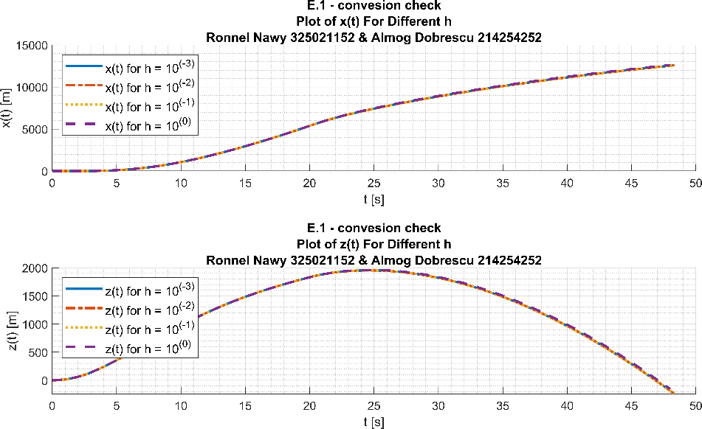

איור 5 – התכנסות של ו- עבור h שונים

ניתן לראות כי עבור מרווחי זמן הקטנים מ 0.1 () הגרפים עבור הגבוה והמרחק לא משתנים כמעט והפתרון מתכנס היטב

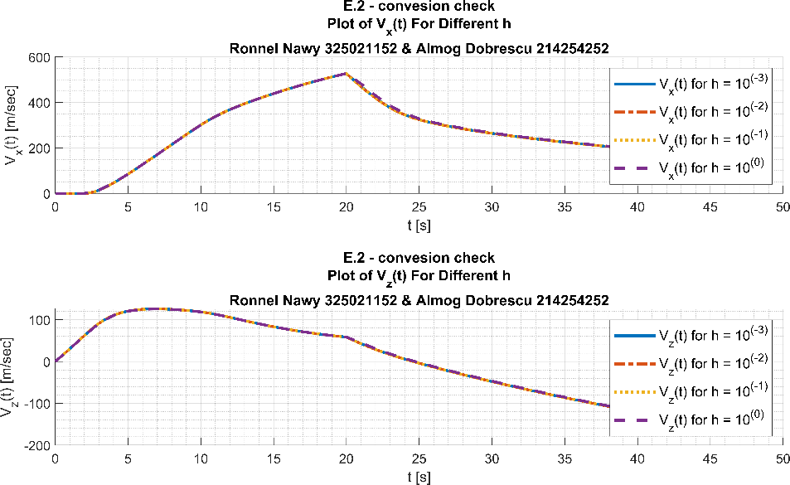השפעה על סעיף ה'.2:

*איור 6 – התכנסות של ו- עבור h שונים*

ניתן לראות כי עבור מרווחי זמן הקטנים מ 0.1 () הגרפים עבור המהירות האופקית והאנכית לא משתנים כמעט והפתרון מתכנס היטב

השפעה על סעיף ה'.3:

איור 7 – התכנסות של עבור h שונים

ניתן לראות כי עבור מרווחי זמן הקטנים מ 0.1 () הגרף של הגובה כפנק' של המרחק כמעט ולא משתנה והפתרון מתכנס היטב.

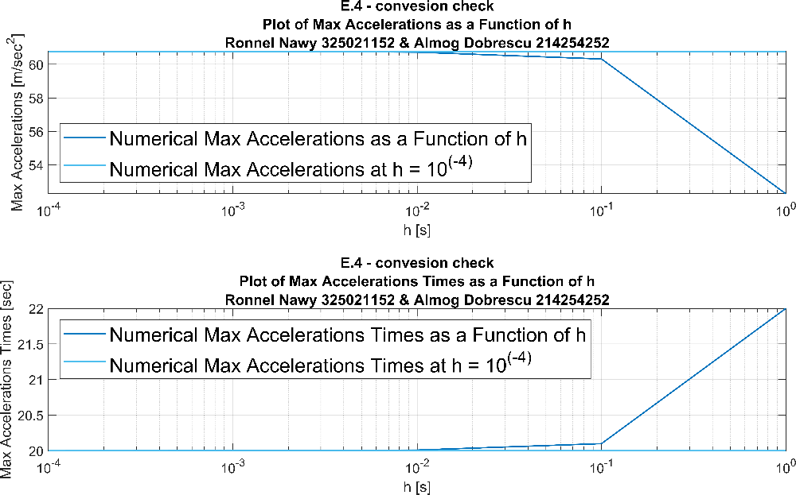השפעה על סעיף ה'.4:

איור 8 – התכנסות של התוצאה המקסימלית והזמן בו היא מתרחשת כפנק' של h.

ניתן לראות באופן ברור, כי הקטנת הצעדים בזמן משפרת משמעותית את הפתרון וכי הפתרון החל מ-  *מתכנס היטב.*

השפעה על סעיף ה'.5:

איור 9 – התכנסות של שיא הגובה של הרקטה כפנק' של h.

ניתן לראות באופן ברור, כי הקטנת הצעדים בזמן משפרת משמעותית את הפתרון וכי הפתרון החל מ-  *מתכנס היטב.*

השפעה על סעיף ה'.6:

איור 10 – התכנסות של זמן המעוף של הרקטה כפנק' של h.

ניתן לראות באופן ברור, כי הקטנת הצעדים בזמן משפרת משמעותית את הפתרון וכי הפתרון החל מ-  *מתכנס היטב.*

השפעה על סעיף ה'.6:

איור 11 – התכנסות של הטווח הקרקעי כפנק' של h.

ניתן לראות באופן ברור, כי הקטנת הצעדים בזמן משפרת משמעותית את הפתרון וכי הפתרון החל מ-  *מתכנס היטב.*

## 7.תוצאות

### א'. פתרון אנליטי

התנאי התחלה הנתונים:

ניתן להניח כי נקודת הפגיע נמצאת גם היא בגובה z = 240 [m] מעלה פני הים (בגובה הקרקע), וניתן להזניח את הגרר, את שינוי המסה ואת פעולת המנוע.

באמצאות חוק שני של ניוטון:

בכדי למצוא את המרחק האופקי, נמצא מנוסחת המהירות את הזמן בו יפגע הטיל חזרה בקרקע,, ונציב בנוסחת המיקום.

נקבל:

### ב'. מקדם הגרר

ערך המאך שעבורו מבוקש מקדם הגרר:

פתרנו זאת באמצעות אינטרפולציה מקומית לפי הפרשים קדמיים.

קיבלנו כי עובר *, מקדם הגרר הינו .*

### ד'. השוואת הפתרון האנליטי לפתרון הנומרי

1. 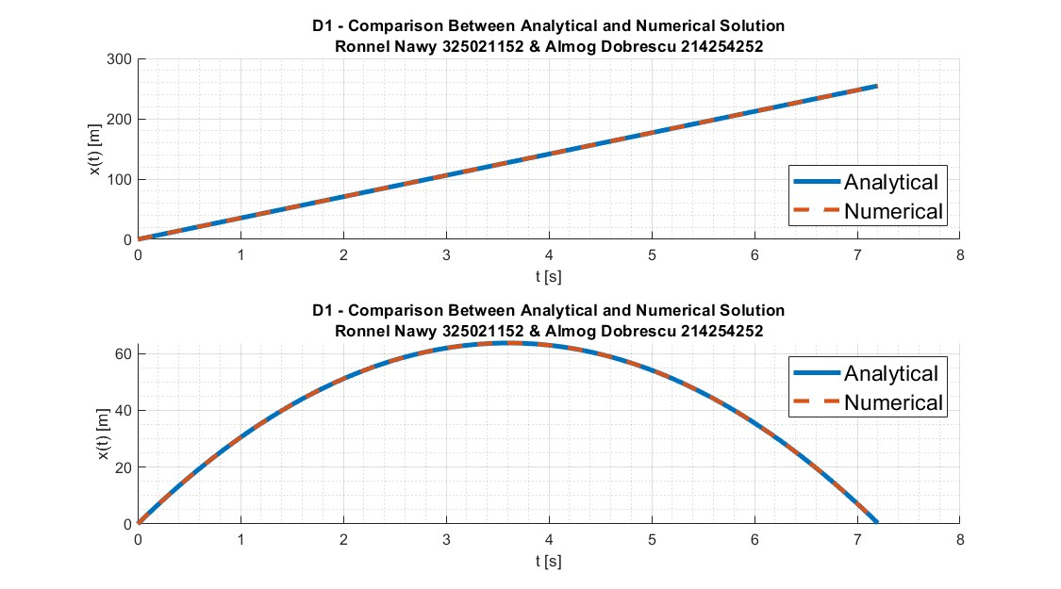בתנאי ההתחלה מסעיף א'

איור 12 - השוואת הפתרון האנליטי והנומרי

1. בתנאים:
   1. הזנחת גרר
   2. שיגור אנכי בכיוון Z החיובי (קבוע)
   3. כולל גרביטציה
   4. הזנחת האיבר השני במשוואת הדחף

נתונה לנו הנוסחה האנליטית לחישוב המהירות ב- :

*נקבל:*

### ה'. תנועת הרקטה בתנאים מציאותיים כפונקציה של הזמן עד לפגיעה בגובה פני הים

התנאי התחלה הנתונים:

1. הצגת ו- :

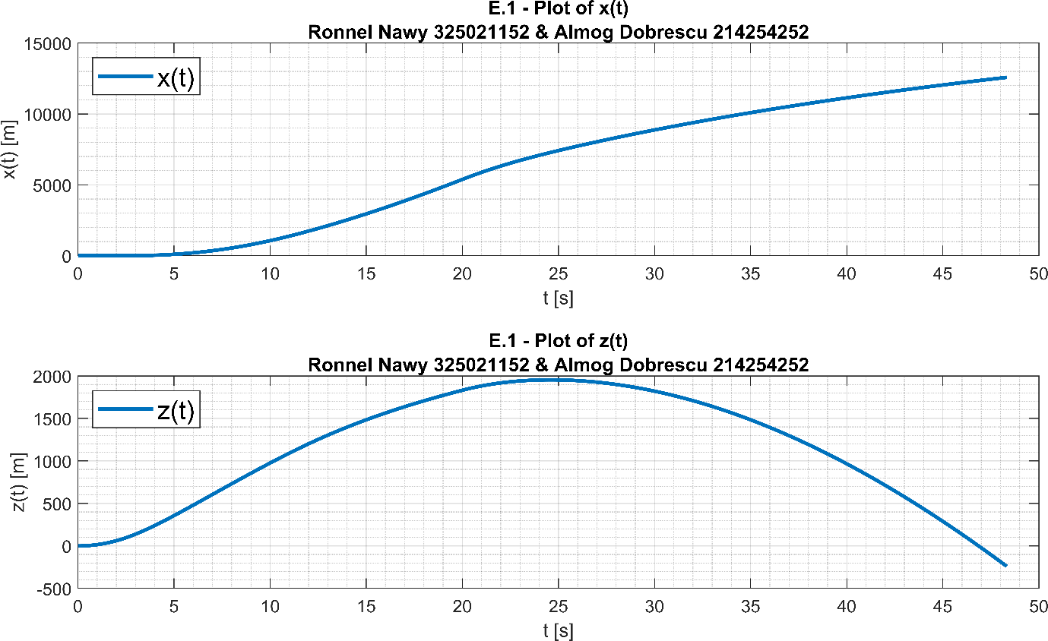

איור 13 - ו-

1. הצגת ו- :

איור 14 - ו -

1. הצגת מסלול הרקטה - :

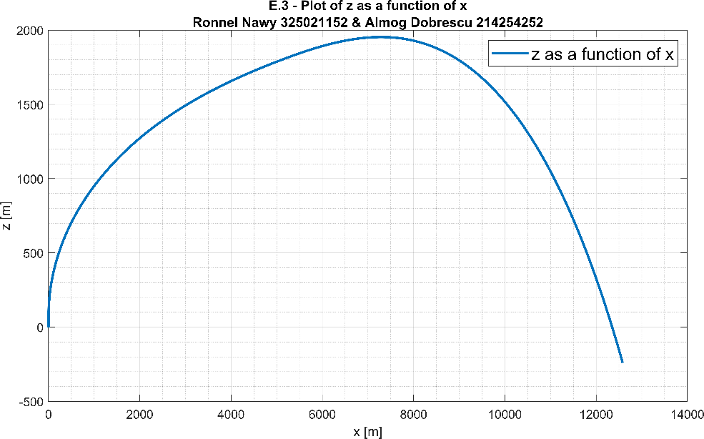

איור 15 – מסלול הרקטה

* 1. התאוצה המקסימלית שחווה הרקטה:
  2. הזמן שבו היא מתקבלת:

1. שיא הגובה של הרקטה:
2. משך זמן המעוף של הרקטה:
3. הטווח הקרקעי של הרקטה:

## 8.סיכום ומסקנות

לסיכום בפרויקט זה נדרשנו לעשות סימולציה של תנועת רקטה ולנתח.

במהלך פתרון מצאנו את היחס Pe/Po באמצעות השיטה הנומרית 'מיתר משתנה' (Secant Method).

בנוסף במהלך פיתוח הסימולציה פתרנו את המשוואות הדיפרנציאליות המתארות את התנועה של הרקטה ועשינו זאת בעזרת שיטת Runge-Kutta מסדר 3.

התוצאות המרכזיות שהתקבלנו הן שלרקטה לוקח כ-48 שניות לרדת חזרה לגובה פני הים כאשר היא מגיע לגובה מקסימלי של כ- 1.953 אלף מטר מעל פני הפקולטה להנדסת אווירונאוטיקה וחלל (כ- 2193 מטר מעל פני הים) ומתקדמת כ- 12581 מטר ביחס לקרקע.

הראנו כיצד התוצאות שקיבלנו מושפעות מהפרמטרים הנומריים השונים (גודל צעד הזמן, ערך סף קריטריון ההתכנסות וכו'). ראינו כי ברוב במוחלט של המקרים צעד של 0.01 שניות מהווה קירוב מספיק עבור השיטה הנומרית Runge-Kutta מסדר 3.

לעומת זאת, בשיטת המיתר המשתנה יש להשתמש בקריטריון התכנסות הקטן מ - .

## 9.תוכנית מחשב

Main: התכונית הראשית אשר. מטרתה להפעיל את כל החישובים הנומריים, להציג את כל הגרפים והפתרונות לסעיפים.

Mach_to_CD: פונקציה אשר מקבלת ערך מאך ובעזרת אינטרפולציה מקומית לפי הפרשים (קדמיים עבור החצי הראשון של הטבלה ואחוריים עבור שער הטבלה) ומחזירה את מקדם הגרר המתאים.

m_as_a_function_of_t: פונקציה שמממשת את הנתון על השינוי במסת הרקטה כפונקציה של זמן. מקבלת זמן כלשהו ומחזירה את המסה של הרקטה באותו הרגע.

Gama_as_a_function_of_: פונקציה שמממשת את הנתון על זווית הטיית הרקטה. מקבלת זמן כלשהו ומחזירה את הזווית הטיה המתאימה.

T_as_a_function_of_t: פונקציה שמממשת את הנתון על כוח הדחף הפועל על הרקטה. מקבלת זמן כלשהו ומחזירה את גודלו של כוח הדחף המתאים.

function_of_Pe_over_P0_for__the_numeric_method: פונקציה שמחשבת את ערך הקשר הנתון כפונקציה של היחס Pe/P0. הפונקציה מקבלת את היחס ומחזירה את ערך הקשר.

Pe_over_P0: פונקציה שמחשבת בעזרת שיטת המיתר המשתנה (Secant Method) את היחס Pe/P0. הפונקציה אינה מקבלת קלט ומחזירה את היחס.

P_e_as_a_function_of_t: פונקציה שמחזירה את הערך של Pe כפונקציה של הזמן. הפונקציה מקבלת זמן כלשהו ומחזיר את ערך ה - Pe המתאים.

F1: פונקציה שמייצגת את המשוואה הראשון ממשוואות המצב. הפונקציה מקבלת מהירות בציר x ומחזיר את ערך המשוואה.

F2: פונקציה שמייצגת את המשוואה השנייה ממשוואות המצב. הפונקציה מקבלת זמן, מהירות בציר x ומהירות בציר z ומחזירה את ערך המשוואה.

F3: פונקציה שמייצגת את המשוואה השלישית ממשואות המצב. הפונקציה מקבלת מהירות בציר z ומחזירה את ערך המשוואה.

F4: פונקציה שמייצגת את המשוואה הרביעית ממשוואות המצב. הפונקציה מקבלת זמן, מהירות בציר x ומהירות בציר z ומחזירה את ערך המשוואה.

ODE_Full_Solution: פונקציה שפותרת בעזרת שיטת Runge-Kutta מסדר שלישי את משוואות המצב.